Jan Kowalski¹
¹Politechnika Opolska, ul. Prószkowska 76, 45-271 Opole, email: mkm2023@po.edu.pl
Tytuł
1. Tytuł pierwszego rozdziału
Rozmiar strony 165 × 244 mm oraz ustawienie marginesów tak, aby kolumna, czyli obszar zajmowany przez tekst, miała rozmiary 120 × 190 mm, a marginesy następującą wartość: wewnętrzny – 25 mm, zewnętrzny – 20 mm, górny i dolny – 27 mm;.
Tekst należy pisać czcionką „Calibri”. Wymiar czcionki pisma tekstu zasadniczego i wzorów wynosi 10,5 punktów oraz odstępu międzyliniowego pojedynczego.
Liczba stron 8-10. W przypadku przekroczenia limitu stron należy to uzgodnić z organizatorami. Dodatkowa opłata za każdą nadmiarową stronę 50 PLN za stronę czarnobiałą i 70 PLN za stronę kolorową.
  - Tytuł podrozdziału
Przy pisaniu tekstu należy zastosować się do następujących wymogów:
  - klawisza ENTER używa się tylko i wyłącznie wtedy, gdy kończy się dany akapit i zaczyna nowy (wszelkie tytuły, punkty będące wyliczeniem itp. traktuje się jako odrębne akapity);
  - wcięcia akapitowe zaznacza się tylko za pomocą tabulatora lub innymi narzędziami użytego edytora. Niedopuszczalne jest użycie w tym celu spacji;
  - spacje należy stawiać tylko w następujących przypadkach:
      - dla oddzielenia wyrazów,
      - po kropce, po przecinku, wykrzykniku, dwukropku, średniku itp. (nigdy przed tymi znakami),
  - niedopuszczalne jest użycie spacji za nawiasem otwierającym i przed nawiasem zamykającym. Podobnie należy pisać tekst w cudzysłowach zgodnie z zasadami polskiej pisowni, np.: (porównaj prace J. Nowaka); „Gazeta Opolska”;
  - nie umieszcza się obok siebie dwóch i więcej spacji;
  - indeksy górne i dolne wpisuje się zgodnie z instrukcją danego edytora. Jeżeli w tekście umieszcza się numer kolejnego przypisu, powinien on być przedstawiony w formie liczby bez dodatkowych znaków, np. nawiasów;
  - dla zapisania tekstów zwartych w nawiasach używa się w zależności od potrzeb nawiasów okrągłych bądź kwadratowych;
  - w przypadku tabel kolejnych wierszy nie tworzy się używając klawisza ENTER tylko komend tworzących tabele, czy dodających wiersze (nie dotyczy to oczywiście całości logicznego wpisu w danej komórce);
  - w ułamkach dziesiętnych należy stosować przecinki.
- Do ilościowego wyrażania wielkości stosuje się jednostki miary wynikające z układu SI oraz inne legalne jednostki miary.
1.1.1. Tytuł podrozdziału
Tekst w tabelach oraz ich opis wymiar czcionki na 9 punktów;
Tabela 1.
Tytuł tabeli
Źródło:
1.1.2. Wzory
Wzory należy zapisać w edytorze równań i opatrzyć numeracją w kolejności ich zapisu.

${\left(x+a\right)}^{n}=\sum_{k=0}^{n}{\left({n \atop k}\right)x^{k}a^{n-k}}$ (1)
${\left(1+x\right)}^{n}=1+\frac{nx}{1!}+\frac{n\left(n-1\right)x^{2}}{2!}+…$ (2)

$f\left(x\right)=a_{0}+\sum_{n=1}^{∞}{\left(a_{n}\cos{\frac{nπx}{L}}+b_{n}\sin{\frac{nπx}{L}}\right)}$ (3)

2. Rysunki i wykresy
Materiał graficzny (wykresy, rysunki, zdjęcia) powinien być opracowany w postaci najczęściej stosowanych formatów plików (PDF, CDR, AI, PSD, TIFF, EPS, JPEG, PNG, WMF) lub wykonany czarnym tuszem na kalce technicznej lub białym papierze o formacie maksymalnie A3. Zdjęcia powinny być dobrej jakości. Jeżeli rysunek musi być mapą bitową, to jej rozdzielczość powinna wynosić co najmniej: 600 dpi – dla czarno-białej grafiki (line-art); 200 dpi dla obrazów półtonalnych, jak np. fotografie; w przypadku skanowania obrazów, które nie zawierają elementów barwnych nie należy skanować ich w trybie barwnym (RGB).
Wymiar czcionki dla podpisów pod rysunkiem 10 punktów.
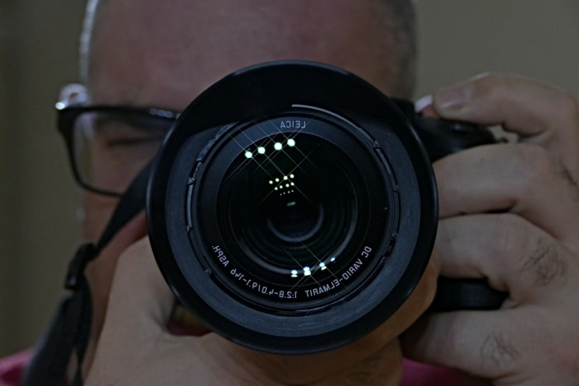
Rys. 1. Tytuł pierwszego rysunku
Źródło: własne

Wykres 1.
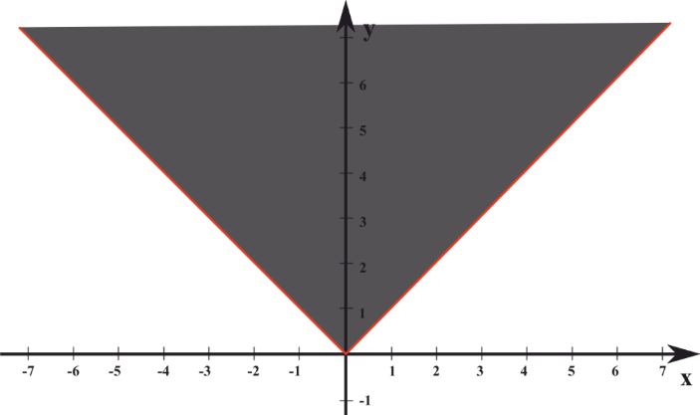
Rys. 2. Tytułdrubgiego rysunku
Źródło: własne

Literarura:
Przy odwoływaniu się do prac innych autorów należy dokonać zapisu w tekście przez podanie numeru (np. [5]) spisu literatury, pod którym figuruje praca. W przypadku konieczności bardziej szczegółowego wskazania miejsca, można dodać numer strony lub wzoru, np. [5 wzór (13)]. Cytowana literatura powinna być przygotowana zgodnie z normą PN-ISO 690. Przy podawaniu literatury wydanej alfabetem innym niż łaciński należy stosować transliterację. Wykaz literatury należy zamieszczać pod tytułem LITERATURA, na końcu pracy. Powinien on zawierać pełny, niebudzący wątpliwości opis bibliograficzny każdej pozycji, tj.:
numer kolejny pozycji w nawiasie kwadratowym (zaleca się kolejność alfabetyczną autorów);
nazwisko i skrót imienia autora pisane dużymi literami;
pełny tytuł pracy, a przy kolejnych wydaniach również numer wydania;
wydawnictwo, miejsce, rok wydania (przy periodykach nie podaje się wydawnictwa i miejsca wydania);
tom, część, zeszyt, strony.

Przykładowe zapisy odwołań do innych prac:
[1] BUBLEŃ S., SKALMIERSKI B.: Metoda symulacji złożonych obciążeń
stochastycznych w badaniach zmęczeniowych elementów. Mechanika Teoretyczna i Stosowana, 1981, t. 19, z. 1, s. 61-68
[2] LATAWIEC K.: Koncepcja generatora przesuniętych ciągów biernych i jego zastosowanie. Zeszyty Naukowe Politechniki Opolskiej w Opolu, 1996, nr 222, Elektryka z. 40, s. 5-18
[3] CHEN X., XU Sh.Y., HUANG D.X.: A critical plane - strain energy density criterion for multiaxial low-cycle fatigue life under non-proportional loading, Fatigue Fract. Engng. Mater. Struct., 1999, vol. 22, p. 679-686
[4] ANTHES R.J., KOTTGEN V.B., SEEGER T.: Kerbformzahlen von Stumpfstossen und Doppel-T-Stossen Mitteilung aus dem Fachgebiet Werkstoffmechanik der Techn, Hochschule Darmstadt Schewissen und Schneiden 45, 1993, Heft 12, S. 685-688
[5] HOBLER T.: Ruch ciepła i wymienniki, wyd. V, WNT, Warszawa 1979, s.200
[6] SOKOLOV Ja.: Proveročnyj raščet mnogastupenčatych parovych turbin, Teploenergetika, 1981, nr 12, s. 81

